Vi starter en oppgave ved å trykke på et ikon på skjermen. Det sender signaler til RAM som finner plass for oppgaven å kjøre på. Dersom det er en oppgave som krever lagring, eksempelvis skrive et dokument i word, vil harddisken hente informasjonen fra RAM å lagre informasjonen selv når oppgaven avsluttes/dokumentet lagres. 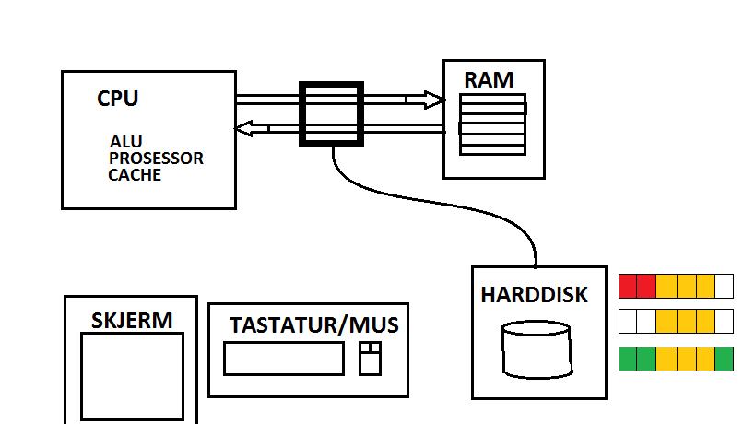

De røde feltene er en lagret fils informasjon på en harddisk. Senere lagres det ny fil, de gule feltene. Når vi sletter informasjon representert av de røde feltene, gjør vi det mulig å lagre ny informasjon her. Den neste filen vi lagrer, de grønne feltene, inneholder mer informasjon enn de rød, så det oppstår en «splitting» i filen. Når vi ofte sletter og lagrer om hverandre, og filer blir lagret på forskjellige steder i harddisken, vil det etter hvert gå utover hastigheten til maskinen. Derfor defragmenterer vi harddisker ved jevne mellomrom for å samle informasjon til en fil.